Perspectivas Atuais Sobre a Avaliação da Resiliência: Revisão do Cenário Científico Brasileiro
Current Perspectives on Resilience Assessment: A Review of the Brazilian Scientific Landscape
Perspectivas Actuales Sobre la Evaluación de la Resiliencia: Revisión del Panorama Científico Brasileño
Mariana Gouvêa Silveira, Maria Teresa Duarte Nogueira, Mariane Lopez Molina, Michelle de Souza Dias, Karina da Silva Oliveira, Tatiana de Cassia Nakano & Giovanna del Grande da Silva Alves

Informações do Artigo:

Mariana Gouvêa Silveira

marianagouvea.psi@gmail.com

Recebido em: 28/06/24
Aceito em: 22/01/25

Resumo
O presente estudo buscou investigar a produção científica brasileira sobre a avaliação da resiliência na área da psicologia, atualizando uma revisão anteriormente publicada. Foram analisados artigos publicados entre 2019 e 2024 nas bases Periódicos CAPES, SciELO e PePsic. Dos 279 artigos encontrados, 44 foram selecionados. 79,5% dos estudos encontrados são empíricos, focando na avaliação da resiliência em adultos. O instrumento de avaliação mais utilizado foi a Escala de Resiliência de Wagnild e Young. Os resultados indicam a necessidade de instrumentos culturalmente adequados e específicos para a população brasileira.
Palavras-chave:
Avaliação Psicológica; Resiliência; Revisão; Brasil.
Abstract
The present study aimed to investigate Brazilian scientific production on resilience assessment in the field of psychology, updating a previously published review. Articles published between 2019 and 2024 in the Periódicos CAPES, SciELO, and PePsic databases were analyzed. Of the 279 articles found, 44 were selected. Among these, 79.5% are empirical studies, focusing on the assessment of resilience in adults. The most frequently used assessment instrument was the Wagnild and Young Resilience Scale. The results suggest the need for culturally appropriate and specific instruments for the Brazilian population.
Keywords:
Psychological Assessment; Resilience; Review; Brazil.
Resumen
El presente estudio tuvo como objetivo investigar la producción científica brasileña sobre la evaluación de la resiliencia en el área de la psicología, actualizando una revisión previamente publicada. Se analizaron artículos publicados entre 2019 y 2024 en las bases de datos Periódicos CAPES, SciELO y PePsic. De los 279 artículos encontrados, se seleccionaron 44. Del total, el 79,5% son estudios empíricos, centrados en la evaluación de la resiliencia en adultos. El instrumento de evaluación más utilizado fue la Escala de Resiliencia de Wagnild y Young. Los resultados indican la necesidad de instrumentos culturalmente apropiados y específicos para la población brasileña.
Palabras clave:
Evaluación Psicológica; Resiliencia; Revisión; Brasil.

A resiliência pode ser definida como a capacidade de lidar com adversidades e continuar funcionando de maneira semelhante (Walker, 2020). Não se trata apenas de “voltar ao normal” após uma adversidade, mas de adaptar-se e reorganizar-se em resposta às mudanças, aprendendo com as experiências para melhorar a capacidade de enfrentar futuros desafios. Trata-se, portanto, de um aspecto que impacta, de forma importante, a saúde, bem-estar, satisfação de vida, perseverança e capacidade de enfrentamento de desafios (Liu et al., 2020).
Contudo, apesar de ser um conceito que, nos últimos anos, tem sido cada vez mais utilizado e pesquisado (Suslovic & Lett, 2023), muitas vezes ainda se mostra compreendido de maneira equivocada. Tal situação decorre da existência de ambiguidade nas definições, medições e teorias, que explicam a resiliência com base em apenas um foco específico (Ungar, 2018), desconsiderando que tal conceito é produto de interações complexas entre determinantes individuais, sociais e ambientais (Doom et al., 2023; Liu et al., 2020). Além disso, a ausência de consenso acerca da sua definição tem provocado lacunas na compreensão dos fatores de risco, dos elementos que a favorecem e dos resultados de intervenções voltadas ao seu desenvolvimento (Troy et al., 2023).
No contexto científico brasileiro, foco do presente estudo, é recorrente a utilização da origem do termo resiliência nas ciências físicas como ponto de partida para sua explicação, relacionando-o à capacidade de um material retornar ao seu estado original após sofrer uma deformação elástica. Embora essa analogia tenha valor ilustrativo, é preciso enfatizar que a compreensão atual da resiliência no campo das ciências comportamentais transcende essa perspectiva reducionista (Oliveira, 2021; Oliveira et al., 2024). A resiliência psicológica é conceituada como um processo adaptativo dinâmico, no qual indivíduos ou sistemas demonstram respostas positivas frente a adversidades, incorporando transformações e reorganizações que resultam em uma adaptação funcional e não necessariamente no retorno a um estado anterior (Masten, 2016, 2021; Ungar, 2018; Walker, 2020).
Dessa forma, ao reduzir a resiliência à metáfora da elasticidade dos materiais, corre-se o risco de desconsiderar sua complexidade enquanto fenômeno multissistêmico e processual. Vale ressaltar que pesquisadores brasileiros vêm contribuindo há décadas para o estudo do construto, oferecendo interpretações que consideram sua natureza dinâmica e contextualizada, como destacado por Yunes e Szymanski (2001) e outros estudiosos da área. Portanto, a referência às ciências físicas deve ser compreendida como uma ilustração inicial, e não como uma definição aplicável ao conceito contemporâneo de resiliência psicológica.
Nesse contexto, compreender o conceito de resiliência, suas teorias e formas de avaliação torna-se fundamental, no sentido de identificar estratégias para lidar com as situações de adversidade durante a vida. A exemplo, o debate e conscientização sobre a importância da resiliência pode contribuir subjetivamente para lidar com vivências atuais como as situações de emergência e catástrofes enfrentadas pela população brasileira, destacando-se o período pós-pandemia de COVID-19. Além disso, soma-se a recente tragédia climática no sul do país, que atingiu mais de duas milhões de pessoas, devido às fortes chuvas que causaram destruição em mais de 400 cidades do Rio Grande do Sul (Governo do Estado do Rio Grande do Sul, 2024).
Situações como estas podem levar os indivíduos a manifestarem diferentes padrões de adaptação, além da ocorrência de ameaças simultâneas a diversos sistemas. Logo, a integração da ciência da resiliência em diferentes disciplinas e níveis de atuação é essencial, podendo ser visualizada como mecanismo facilitador de uma resposta mais coesa e eficaz, de modo a permitir que os sistemas internos se estabilizem, se protejam e se transformem no enfrentamento de desafios e recuperação de maneira duradoura (Masten, 2021).
Nesse contexto, uma revisão sistemática de pesquisas nacionais sobre resiliência, realizada por Oliveira e Nakano (2018) buscou explorar o conceito de resiliência como um construto psicológico ainda emergente e controverso, destacando sua evolução histórica e metodológica. A partir da análise de 31 pesquisas sobre avaliação da resiliência, a presença de métodos qualitativos e quantitativos, com destaque para instrumentos como a Escala de Resiliência de Wagnild e Young (1993) e a Connor-Davidson Resilience Scale (Connor & Davidson, 2003) foi observada nacionalmente. As autoras concluíram que, apesar do crescente interesse, apontou-se a necessidade de maior desenvolvimento teórico e metodológico, sugerindo que a resiliência deveria ser vista não como um atributo pessoal, mas como uma habilidade influenciada por contextos sociais e individuais. Além disso, destacaram que, devido à carência do cenário nacional de instrumentos de avaliação da resiliência específicos para a população brasileira, de forma a atender necessidades culturais relevantes para essa população, o campo voltado ao desenvolvimento de instrumentos deve ser estimulado (Oliveira & Nakano, 2018).
Passados seis anos dessa revisão, o presente estudo buscou atualizar a pesquisa realizada pelas autoras. Sendo assim, considerando a importância da avaliação psicológica na compreensão dos fenômenos psicológicos, bem como “a complexidade e a amplitude do fenômeno da resiliência, assim como as lacunas ainda encontradas em relação à sua avaliação” (Oliveira & Nakano, 2018, p. 3), este trabalho busca localizar e analisar, a luz da literatura nacional, como os pesquisadores têm abordado a avaliação da resiliência na área da psicologia. Almeja-se que os achados deste estudo possam possibilitar a observação das modificações e atualizações existentes a respeito da temática em questão, servindo de subsídio para pesquisadores e profissionais da saúde mental desenvolverem intervenções e programas específicos voltados para a resiliência no país.
Método
Caracterização do Estudo
A presente revisão sistemática é uma atualização do estudo realizado por Oliveira e Nakano (2018). A formulação da questão norteadora do trabalho utilizou a estratégia PICO, acrônimo para paciente, intervenção, comparação e outcomes (desfecho) (Roever et al., 2021). Seguindo essa estratégia: (a) a população considerada foram os pesquisadores brasileiros; (b) a intervenção/área de interesse foi a avaliação da resiliência na literatura científica nacional; (c) a comparação foi feita com a produção científica sobre o construto, conforme a última revisão realizada sobre o tema (Oliveira & Nakano, 2018); e (d) os resultados/desfechos de interesse foram as evidências disponíveis na literatura científica brasileira sobre a avaliação da resiliência, nos últimos cinco anos. Assim, definiu-se como questão norteadora: quais as evidências disponíveis atualmente na literatura científica nacional sobre a avaliação de resiliência para a população brasileira e qual a sua relação com a última revisão realizada por Oliveira e Nakano em 2018?
Ferramentas de Busca
O levantamento das publicações relacionadas à avaliação da resiliência foi realizado nas mesmas três bases de dados científicas utilizadas pela revisão de Oliveira e Nakano (2018): (a) Periódicos CAPES/MEC (http://www-periodicos-capes-gov-br), (b) Scientific Electronic Library Online (http://www.scielo.org/php/index.php?lang=pt), e (c) Periódicos Eletrônicos em Psicologia (http://pepsic.bvsalud.org/). Foram utilizadas as combinações dos descritores avaliação e resiliência, com limitação do período de busca nos últimos cinco anos. É importante destacar que as buscas nas bases de dados da presente revisão foram realizadas em 19 de maio de 2024, abarcando, portanto, estudos provenientes do ano de 2019 ao ano de 2024, ou seja, pouco mais de cinco anos.
Extração dos Dados
Os resultados indicaram a presença de 279 produções, distribuídas da seguinte forma nas bases selecionadas: 204 da base Periódicos CAPES/MEC, 12 na SciELO e 6 na PePsic. Como havia trabalhos que não se relacionavam diretamente à temática, a análise dos títulos, resumos e palavras-chaves foi realizada a fim de identificar as produções que não apresentavam os dois descritores em seus títulos, resumos e/ou palavras-chave. Além disso, foram excluídas produções que não abordavam o tema resiliência no cenário científico brasileiro ou na área da Psicologia. Posteriormente, artigos duplicados dentro da mesma base ou em bases diferentes no mesmo idioma ou em idiomas diferentes também foram excluídos, conforme fluxograma apresentado na Figura 1.
Figura 1
Fluxograma Referente ao Delineamento da Seleção dos Artigos da Presente Revisão Bibliográfica
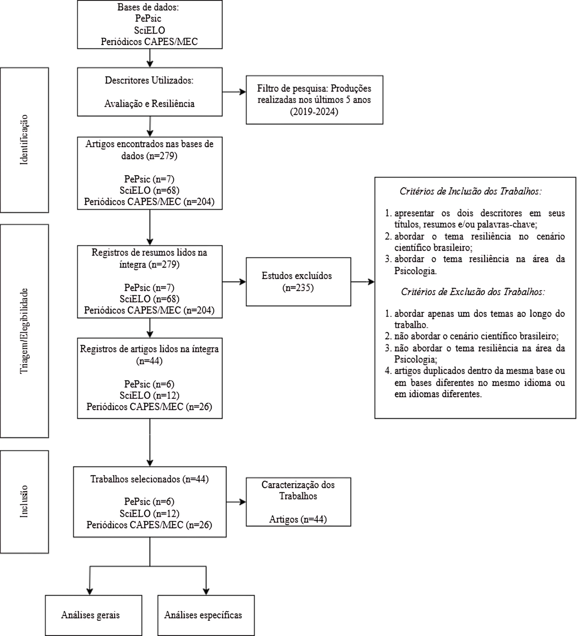
Dos 279 trabalhos inicialmente encontrados, 235 foram excluídos por não apresentarem os critérios de inclusão. Sendo assim, foram selecionados 44 artigos, distribuídos da seguinte forma: 26 trabalhos provenientes da base Periódicos CAPES/MEC, 12 da Pepsic e 6 da Scielo – sendo todas produções classificadas como artigos científicos (100%).
Tais artigos foram analisados e os dados de interesse foram organizados em tabelas através de frequência simples e relativa. As análises consideraram aspectos gerais, tais como: ano de publicação, tipo de estudo, população estudada, temática, tipo de publicação e instrumentos utilizados. Assim como aspectos específicos, considerando informações dos instrumentos de resiliência: nome do instrumento, autores, público-alvo, fatores, definição de resiliência, número de itens e tipos de respostas (Figura 2).
Figura 2
Fluxograma Referente às Descrições das Análises Realizadas nos Artigos da Presente Revisão Bibliográfica
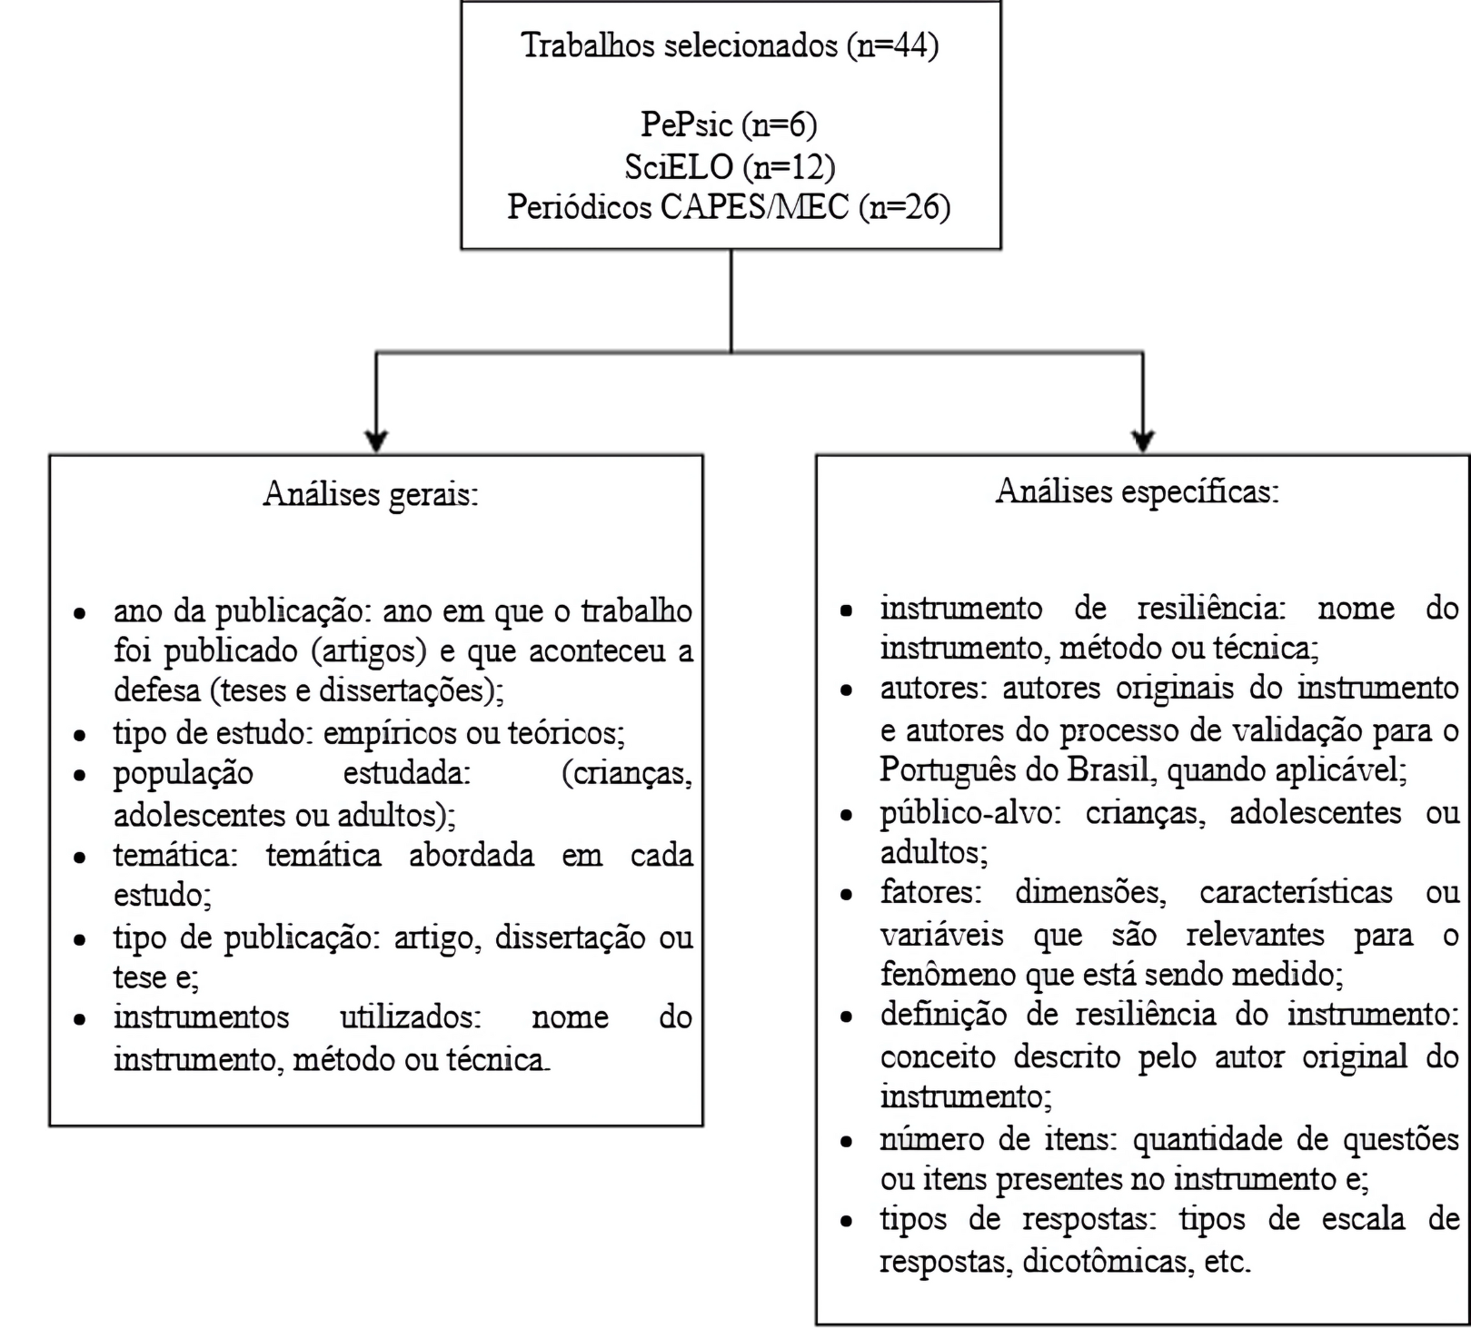
Resultados
Análises Gerais
Ao todo, foram encontrados 44 artigos científicos sobre a temática nas bases de busca, nenhuma dissertação de mestrado ou tese de doutorado. A primeira análise procurou verificar o interesse científico na avaliação da resiliência nos últimos anos por meio do levantamento do ano de publicação. Os resultados demonstraram que, nos últimos cinco anos houve, em média, sete estudos por ano sobre resiliência na área psicológica. Entre os anos de 2020 e 2022 houve o maior número de publicações na temática (nove e dez artigos, respectivamente), enquanto no ano de 2024 apenas um trabalho foi publicado até o momento (Figura 3).
Figura 3
Frequência dos Estudos por ano de Publicação

Posteriormente, os trabalhos foram analisados quanto ao tipo de estudo, ou seja, trabalhos empíricos e teóricos encontrados na revisão. Dos 44 artigos analisados, a maior parte deles, 79,55%, são de natureza empírica (n = 35), restando pouco mais de 20% de natureza teórica (n = 9), corroborando com os achados de Oliveira e Nakano (2018).
Em relação à população-alvo, a maioria dos estudos investigou a resiliência em adultos (65,91%), seguido somente por crianças (11,36%). Os demais estudos, representando 2,27%, pesquisaram adolescentes (n = 1), crianças e adolescentes (n = 1), crianças, adolescentes e adultos (n = 1). Destaca-se que 15,91% (n = 7) dos estudos não tinham população alvo, pois se tratavam de estudos exclusivamente teóricos, ou seja, sem utilização de dados empíricos.
Na Tabela 1 é apresentada a classificação por temática dos artigos presentes na revisão. Percebeu-se que a maior parte dos estudos, pouco mais de 20%, teve seu foco na resiliência voltada para as atividades laborais, seguido de resiliência e condições clínicas de saúde e em contextos da educação, envolvendo professores ou alunos (18,18%). Outro dado que chamou atenção foi o de que, durante o período analisado, apenas sete estudos objetivaram a construção e/ou adaptação de instrumentos para avaliação da resiliência.
Tabela 1
Temáticas dos Trabalhos Selecionados
Assunto | Frequência | Porcentagem
Resiliência e atividade laboral | 9 | 20,45
Resiliência e condições clínicas de saúde | 8 | 18,18
Resiliência em contextos de educação | 8 | 18,18
Construção ou adaptação de instrumentos | 7 | 15,91
Estudo de levantamento teórico | 5 | 11,36
Resiliência no esporte ou atividade física | 3 | 6,82
Resiliência e terceira idade | 3 | 6,82
Resiliência em famílias | 1 | 2,27
Total | 44 | 100
A próxima análise levou em consideração os instrumentos, técnicas utilizadas e análise da frequência com que ocorreram nos artigos. Foram encontrados 140 instrumentos e técnicas diferentes, listados nos 44 trabalhos analisados, podendo mais de um instrumento ter sido utilizado em cada pesquisa. Os resultados mostraram que o método de avaliação da resiliência mais empregado foi o quantitativo, presente em 35 artigos (25%), os quais utilizaram instrumentos específicos de avaliação do construto e outros instrumentos auxiliares qualitativos e quantitativos, conforme mostra o Anexo A.
Conforme pode ser visualizado, 56 ferramentas diferentes foram utilizadas nas pesquisas, incluindo diversos construtos, tanto de natureza positiva (por exemplo, satisfação com a vida, apoio social, motivação, esperança, otimismo, dentre outros), quanto de natureza negativa (ansiedade, depressão, solidão, estresse). Interessantemente, a maior parte dos instrumentos tem origem internacional.
Análises Específicas
A fim de realizar análises específicas nos instrumentos de avaliação da resiliência encontrados nos artigos, resolveu-se descrever as escalas de Resiliência de forma mais detalhada. Foram encontrados oito instrumentos de avaliação do construto utilizados nos artigos analisados. Dentre eles, o instrumento mais citado foi a Escala de Resiliência de Wagnild e Young (1993) (57,14%; n = 20), traduzida e validada para o Brasil por Pesce et al. (2005). Este e os demais instrumentos podem ser encontrados na Tabela 3.
O instrumento mais utilizado pelos pesquisadores brasileiros nos últimos anos, conforme apresentado na Tabela 3, foi a Escala de Resiliência (ER), Resilience Scale, de Wagnild e Young (1993). A escala foi validada para o português por Pesce et al. em 2005, a partir de uma amostra de adolescentes, e possui 25 itens que são respondidos em uma escala Likert de 7 pontos. A ER avalia três fatores principais: (a) resoluções de ação e valores, (b) independência e determinação, (c) autoconfiança e capacidade de adaptação a situações. A definição de resiliência para este instrumento refere-se à capacidade emocional de uma pessoa de se adaptar e se recuperar de adversidades, demonstrando coragem e flexibilidade diante dos desafios da vida (Wagnild & Young, 1993).
Tabela 3
Instrumentos de Avaliação da Resiliência
Instrumento | Autores | Validação para o Brasil | Público Alvo | Frequência | Porcentagem
Escala de Resiliência (ER) | (Wagnild & Young,1993) | (Pesce et al., 2005) | Adolescentes | 20 | 57,14
Marcadores de Resiliência Infantil (MRI) | (Oliveira & Nakano, 2019)* | Não se aplica | Crianças (8-12 anos) | 4 | 11,43
Escala Breve de Resiliência (BRS) | (Smith et al., 2008) | (Barroso, 2021) | Adultos | 3 | 8,57
Escala de Resiliência Connor-Davidson (CD-RISC) | (Connor & Davidson, 2003) | (Solano et. Al., 2016) | Adultos | 3 | 8,57
Escala de Avaliação de Resiliência (EAR) | (Martins et al., 2011)* | Não se aplica | Adultos | 2 | 5,71
Escala de Resiliência no Esporte (RS-Sp) | (Bicalho et al.,2021)* | Não se aplica | Adultos | 1 | 2,86
Escala de Resiliência para Idosos, versão reduzida | Durgante et al. (no prelo)* | Não se aplica | Idosos | 1 | 2,86
Roteiro para entrevista semiestruturada acerca da resiliência familiar | (Walsh, 2016) | (Rooke, 2019) | Adultos | 1 | 2,86
Total |  |  |  | 35 | 100
Nota. Instrumentos em que, no campo de validação para o Brasil, consta a informação “não se aplica”, indica aqueles que foram construídos e validados diretamente para a população brasileira. A escala de Durgante et al. ainda está em fase de publicação.
Outro instrumento frequentemente utilizado por pesquisadores brasileiros, aplicado em 11,43% dos estudos (n = 4), é o Marcadores de Resiliência Infantil (MRI), desenvolvido por Oliveira e Nakano, em 2019, destinado a crianças de 8 a 12 anos. O MRI avalia seis fatores principais: (a) vulnerabilidade, (b) coping (expressão comportamental da resiliência), (c) inteligência emocional, (d) bem-estar subjetivo, (e) locus de controle e (f) habilidade. Para este instrumento, a resiliência é entendida como uma resposta positiva a uma situação adversa, seja ela real ou percebida, envolvendo tanto aspectos internos quanto externos do indivíduo, e resulta da interação entre esses seis elementos fundamentais. O instrumento possui 22 itens que são apresentados sob a forma de breves histórias ilustradas, com três opções de resposta diferentes para cada item. Não se enquadrando, portanto, como uma escala tradicional, pois ao invés de pedir ao avaliado que escolha um valor que indique a intensidade de uma habilidade específica em seu comportamento, adota um formato de teste de julgamento situacional (Oliveira, 2019).
A Escala Breve de Resiliência (BRS), Brief Resilience Scale, criada por Smith et al. em 2008, validada para o português por Barroso (2021), é destinada a adultos e esteve presente em três estudos (8,57%). A BRS mede a capacidade de se recuperar ou se reerguer em relação ao estresse, consistindo em seis itens avaliados em uma escala Likert de 5 pontos. Outro instrumento que também apareceu em três estudos (8,57%) foi a Escala de Resiliência Connor-Davidson (CD-RISC), desenvolvida por Connor e Davidson em 2003, validada por Solano et al. em 2016, também destinada para adultos. Os autores definem a resiliência como a capacidade de lidar com o estresse, e propõem que a CD-RISC avalie quatro fatores: (a) tenacidade, (b) adaptabilidade-tolerância, (c) amparo e (d) intuição. A escala contém 25 itens, respondidos em uma escala Likert de 5 pontos.
A busca encontrou também a Escala de Avaliação de Resiliência (EAR), elaborada e validada no contexto brasileiro por Martins et al. (2011), destinada a adultos, sendo utilizada em apenas dois estudos (5,71%). A EAR avalia cinco fatores: (a) aceitação positiva de mudanças, (b) espiritualidade, (c) resignação, (d) competência pessoal e (e) persistência diante de dificuldades. A resiliência é definida como a capacidade humana de superar situações adversas e sair delas mais fortalecido, possui 32 itens respondidos em uma escala Likert de 5 pontos.
Por outro lado, a Escala de Resiliência no Esporte (RS-Sp), desenvolvida por Bicalho et al. (2021), apareceu em um estudo (2,86%). Sendo utilizada para avaliar adultos, possui 15 itens avaliados em uma escala Likert de 5 pontos. Ela mede cinco fatores: (a) experiências esportivas, (b) recursos pessoais e competências, (c) espiritualidade, (d) apoio social familiar e (e) apoio social esportivo. Para os autores, a resiliência é um processo dinâmico que envolve a capacidade de adaptação positiva e superação de adversidades significativas.
Já a Escala de Resiliência para Idosos, versão reduzida, atualmente em fase de publicação por Durgante et al. (no prelo) é voltada para idosos e foi utilizada em um estudo (2,86%). Esta escala define resiliência como as habilidades do indivíduo para utilizar conhecimentos adquiridos ao longo da vida a fim de superar experiências traumáticas ou adversidades, consistindo em 5 itens respondidos em uma escala Likert de 7 pontos (Durgante et al., 2022).
Por fim, o Roteiro de Entrevista Semiestruturada sobre Resiliência Familiar, de Rooke (2019), tem como base o estudo desenvolvido por Walsh (2016). É utilizado para adultos e apareceu em apenas um estudo (2,86%). Este instrumento avalia como o sistema familiar enfrenta experiências adversas e desafiadoras, reorganiza-se eficientemente e supera tais situações, influenciando a dinâmica familiar e suas relações. Ele contém 11 questões abertas, abordando três fatores: (a) sistema de crenças, (b) padrões de organização e (c) processos de comunicação.
Conforme observado durante a pesquisa, entre os instrumentos utilizados no cenário científico brasileiro nos últimos cinco anos para mensurar a resiliência, apenas o MRI possui aprovação pelo Conselho Federal de Psicologia, por meio do Sistema de Avaliação de Testes Psicológicos (SATEPSI), e é direcionado a crianças. É importante destacar que os outros instrumentos utilizados nos artigos, mesmo em conjunto com os de resiliência, “se constituem, na realidade, em técnicas e testes que avaliam diferentes construtos e não a resiliência em si” (Oliveira & Nakano, 2018, p. 7), e não são o foco da presente revisão.
Discussão
Os dados encontrados na presente revisão apresentam pontos de convergência e divergência com os achados de Oliveira e Nakano (2018), acrescentando novas possibilidades à discussão sobre a avaliação da resiliência. O estudo atual apresentou descobertas relacionadas à avaliação da resiliência, considerando um total de 44 artigos, em comparação com os 31 estudos selecionados na revisão anterior conduzida pelas autoras. Esses resultados indicam um aumento no número de pesquisas sobre resiliência no contexto científico brasileiro, especialmente dentro da área da psicologia.
Em consonância com o exposto pelas autoras, a predominância de estudos empíricos na literatura nacional é reforçada pela análise dos últimos cinco anos, evidenciando, ainda, um crescente interesse na área, principalmente no período de pandemia da COVID-19. Nesse sentido, conforme destacado por Kocjan et al. (2021), a resiliência tem se tornado cada vez mais estudada em pesquisas que examinam as diferenças individuais em resposta a eventos estressantes, o que justifica esse resultado.
Outro ponto de convergência com as autoras refere-se à população alvo dos estudos analisados. Observa-se uma concentração significativa de investigações em adultos, em detrimento da ênfase em crianças e adolescentes, como foi observado na revisão de Oliveira e Nakano (2018). Nesse sentido, ainda que na literatura a resiliência tenha sido abordada em jovens desde pouco antes de 1970 (Masten & Obradovic, 2008), no cenário científico brasileiro atual, o interesse pelo estudo da resiliência com crianças não é predominante. Essa mudança de foco na investigação da resiliência em adultos em detrimento da resiliência em crianças sugere uma necessidade de revisão nas abordagens de pesquisa, adaptando-as à complexidade dos processos resilientes ao longo da vida. Uma vez que a resiliência refere-se à capacidade de uma pessoa de se adaptar positivamente diante de experiências adversas que podem perturbar ou prejudicar seu desenvolvimento saudável (Masten, 2016; Masten & Obradovic, 2008), pesquisas que tenham como foco a resiliência em diferentes fases do desenvolvimento são fundamentais.
No entanto, cabe salientar que, conforme apresentado em nossos resultados, houve um aumento no cenário das publicações científicas brasileiras após criação e validação do MRI. Este instrumento destina-se a avaliar a resiliência na infância, preenchendo assim uma lacuna na disponibilidade de ferramentas de medição desse construto, especificamente para a população brasileira (Oliveira & Nakano, 2020). Nesse sentido, destaca-se que o MRI é o único instrumento aprovado pelo Conselho Federal de Psicologia (CFP), por meio do SATEPSI, para avaliar a resiliência em crianças. É importante salientar que os testes psicológicos são fontes fundamentais de informação para a elaboração de um laudo psicológico e são de uso exclusivo do psicólogo, estando seu uso no contexto profissional condicionado à aprovação pelo SATEPSI (CFP, 2022; 2024).
Em relação aos instrumentos de avaliação da resiliência que foram citados nos estudos, de forma semelhante ao estudo de Oliveira e Nakano (2018), houve a predominância da utilização da Escala de Resiliência de Wagnild e Young (1993) em 57,14% dos instrumentos de resiliência citados. Cabe destacar que, entre os oito instrumentos de resiliência apontados nos estudos, quatro foram desenvolvidos especificamente para a população brasileira, divergindo dos resultados de Oliveira e Nakano (2018). Este desenvolvimento representa um avanço significativo no campo da psicologia no Brasil, pois apesar de representarem apenas 22,86% dos instrumentos de resiliência mencionados, a criação de ferramentas adaptadas à realidade e cultura brasileiras permite uma avaliação mais precisa e contextualizada da resiliência. Essa especificidade é crucial para garantir a validade e a confiabilidade dos resultados, além de fomentar um maior entendimento e aplicação prática do conceito de resiliência no contexto nacional. Portanto, mesmo que a Escala de Resiliência (Wagnild & Young, 1993) continue sendo amplamente utilizada, a inclusão de instrumentos brasileiros marca um progresso importante na personalização e eficácia das pesquisas sobre resiliência no Brasil.
Outro aspecto importante a ser observado nos resultados diz respeito ao uso de instrumentos auxiliares nas pesquisas sobre resiliência. Além dos questionários socioeconômicos, foram identificados 54 instrumentos que mediam outros construtos psicológicos, como ansiedade, depressão, qualidade de vida, entre outros, conjuntamente com os de resiliência. Esse achado corrobora o estudo de Oliveira e Nakano (2018), visto que as formas tradicionalmente utilizadas para avaliar a resiliência incluem escores de testes e outras medidas de desempenho (Reppold et al., 2012). Embora o estudo de Reppold e colaboradores tenha mais de uma década, já naquela ocasião apontava para a necessidade de refinamento e aprimoramento dos instrumentos de avaliação da resiliência. Como demonstrado pela presente revisão, essa necessidade permanece evidente, ressaltando a importância de um investimento contínuo na construção e adaptação de instrumentos de avaliação, conforme preconizado pelo Conselho Federal de Psicologia.
Ao contrário de Oliveira e Nakano (2018), foi feita uma análise da temática dos estudos analisados, revelando predominância de pesquisas sobre resiliência no contexto laboral e de saúde. Esses resultados refletem o crescente interesse por esses contextos específicos, indicando uma tendência emergente na investigação nacional. Essa orientação pode refletir as demandas contemporâneas da sociedade brasileira, como, por exemplo, a pandemia da COVID-19, na qual observou-se a incidência aumentada do transtorno de ansiedade generalizada, transtorno de estresse pós-traumático e depressão em diversos contextos e diferentes populações (Malloy-Diniz et al., 2020; Lira et al., 2021; Gomes et al., 2024). Nessa perspectiva, Kocjan et al. (2021) propôs uma correlação negativa da resiliência com indicadores negativos de funcionamento psicológico: quanto maior a resiliência, menores os níveis de depressão, ansiedade e experiências emocionais negativas, o que justificaria novos estudos nesse momento, especialmente sobre os impactos na saúde mental e resiliência.
Portanto, ao considerar os resultados do presente estudo com o contexto prévio, é possível delinear uma agenda de pesquisas futuras. Investigações que priorizem a construção de um consenso teórico sobre resiliência, não apenas como um construto isolado, mas sim como um sistema, são fundamentais para que ocorra o desenvolvimento de métodos de avaliação mais precisos e culturalmente sensíveis à população brasileira, considerando diferentes faixas etárias.
Considerações Finais
O presente estudo revisou a literatura nacional sobre a avaliação da resiliência na área da psicologia nos últimos cinco anos (janeiro de 2019 a maio de 2024), atualizando o trabalho de Oliveira e Nakano (2018). Os resultados indicam um aumento no interesse científico pela resiliência, apresentando contribuições significativas que reforçam sua relevância no cenário atual da ciência da resiliência no Brasil. Em um momento em que a sociedade enfrenta desafios globais cada vez mais frequentes e intensos, como a pandemia da COVID-19 e desastres naturais recentes, a necessidade de pesquisas que aprofundem o entendimento e a aplicação prática do conceito de resiliência é imperativa. Este estudo oferece uma atualização valiosa dos achados anteriores, refletindo as mudanças e avanços no campo, assim como destaca a necessidade contínua de instrumentos de avaliação culturalmente apropriados para a população brasileira.
As limitações do estudo referem-se à restrição da busca em apenas três bases de dados e o uso de palavras chaves específicas (avaliação e resiliência), que pode ter ocasionado a não contemplação de estudos que tratam da avaliação da resiliência de forma indireta e que constem em outras bases de busca. Recomenda-se também uma revisão internacional que abarque o cenário científico atual, a fim de que os resultados aqui relatados possam ser comparados com o cenário internacional. Outro aspecto importante seria o investimento em estudos longitudinais e intervenções práticas que avaliem a eficácia das estratégias de promoção da resiliência.
Conclui-se, portanto, que a resiliência é um conceito vital para enfrentar os desafios contemporâneos, necessitando de um entendimento mais profundo e consensual, a fim de que a produção científica possa avançar tanto na teoria quanto na prática.
Referências
Barroso, S.M. (2021). Evidences of validity of the brief resilience scale for Brazil. Revista Latinoamericana de Psicologia, 53, 172–179. http://www.scielo.org.co/scielo.php?script=sci_arttext&pid=S0120-05342021000100172
Bicalho, C. C. F., Melo, G. F., & Noce, F. (2021). Development and validation evidence for the Resilience Scale for Sport (RS-Sp). International Journal of Sport Psychology, 52, 494–527. https://doi.org/10.7352/IJSP.2021.52.494
Connor, K. M., & Davidson, J. R. T. (2003). Development of a new resilience scale: The Connor-Davidson Resilience Scale (CD-RISC). Depression and Anxiety, 18(2), 76–82. https://doi.org/10.1002/da.10113
Conselho Federal de Psicologia. (2024). Sistema de avaliação dos testes psicológicos. CFP. https://satepsi.cfp.org.br
Conselho Federal de Psicologia. (2022). Cartilha Avaliação Psicológica 2022. CFP. https://site.cfp.org.br/publicacao/cartilha-avaliacao-psicologica-2022
Doom, J. R., Deer, L. K., Dieujuste, N., Han, D., Rivera, K. M., & Scott, S. R. (2023). Youth psychological resilience during the Covid-19 pandemic. Current Opinion in Psychology, 53, Artigo e101656. https://doi.org/10.1016/j.copsyc.2023.101656
Durgante, H., Bedin., L. T., & Dell' Aglio, D. D. (no prelo). Adaptação e validade da Escala de Resiliência para Idosos-Reduzida.
Durgante, H. B., Luz, J. V., Fernandes, J. R., Marquez, M. F., Girelli, T. P., & Dell’Aglio, D. D. (2022). Intervenção psicológica positiva online para profissionais de saúde e assistência. Revista Brasileira de Orientação Profissional, 23(1), 15–25. https://doi.org/10.26707/1984-7270/2022v23n202
Governo do Estado do Rio Grande do Sul. (2024). Defesa Civil atualiza balanço das enchentes no RS – 5/6, 9h. Portal do Estado do Rio Grande do Sul. https://www.estado.rs.gov.br/defesa-civil-atualiza-balanco-das-enchentes-no-rs-5-6-9h
Gomes, L. B. R., Cordeiro, C. W. L. Jr., Sousa, L. E. L., Carvalho, L. M. S., Carvalho, J. H. B., Amorim, V. C., Caldas, R. D., & Santos, A. O. (2024). Efeitos da pandemia de COVID-19 na saúde mental da população: Uma revisão integrativa. Brazilian Journal of Health Review, 7(2), Artigo e68650–e68650. https://doi.org/10.34119/bjhrv7n2-284
Kocjan, Z. G., Kavčič, T., & Avsec, A. (2021). Resilience matters: Explaining the association between personality and psychological functioning during the COVID-19 pandemic. International Journal of Clinical and Health Psychology, 21(1), Artigo 100198. https://doi.org/10.1016/j.ijchp.2020.08.002
Lira, A. V. A. A., Pereira, N. A., Ramos, L. A. I. A., & Pachú, C. O. (2021). Pandemia do coronavírus e impactos na saúde mental: Uma revisão integrativa da literatura. Revista Psicologia, Diversidade e Saúde, 10(1), 168–180. https://doi.org/10.17267/2317-3394rpds.v10i1.3181
Liu, J. J. W., Ein, N., Gervasio, J., Battaion, M., Reed, M., & Vickers, K. (2020). Comprehensive meta-analysis of resilience interventions. Clinical Psychology Review, 82, Artigo e101919. https://doi.org/10.1016/j.cpr.2020.101919
Malloy-Diniz, L. F., Costa, D. S., Loureiro, F., Moreira, L., Silveira, B. K. S., Sadi, H. M., Apolinário-Souza, T., Alvim-Soares, A., Nicolato, R., Paula, J. J., Miranda, D., Pinheiro, M. I. C., Cruz, R. M., & Silva, A. G. (2020). Saúde mental na pandemia de Covid-19: Considerações práticas multidisciplinares sobre cognição, emoção e comportamento. Debates em Psiquiatria, 10(2), 46–68. https://doi.org/10.25118/2236-918X-10-2-6
Martins, M. C. F., Emilio, E. R., & Siqueira, M. M. M. (2011). Construção e validação da Escala de Avaliação de Resiliência - EAR. In A. M. Chaves (Ed.), Anais Eletrônicos do Congresso Norte-Nordeste de Psicologia. http://www.conpsi7.ufba.br/
Masten, A. S. (2016). Resilience in developing systems: The promise of integrated approaches. European Journal of Developmental Psychology, 13(3), 297–312. https://doi.org/10.1080/17405629.2016.1147344
Masten, A. S. (2021). Resilience of children in disasters: A multisystem perspective. International Journal of Psychology: Journal International De Psychologie, 56(1), 1–11. https://doi.org/10.1002/ijop.12737
Masten, A. S., & Obradovic, J. (2008). Disaster preparation and recovery: Lessons from research on resilience in human development. Ecology and Society, 13(1), 9. https://doi.org/10.5751/ES-02282-130109
Oliveira, K. S. (2019). Marcadores de resiliência infantil: Construção de instrumento e investigação de suas qualidades psicométricas [Tese de Doutorado, PUC-Campinas]. Repositório institucional PUC-Campinas. http://repositorio.sis.puc-campinas.edu.br/xmlui/handle/123456789/15763
Oliveira, K. S. (2021). Resiliência: definição, modelos teóricos e compreensão histórica sobre o conceito. In K. S. Oliveira, T. C. Nakano, & K. I. Paludo (Eds.), Resiliência: Teoria, avaliação e prática em psicologia (1ª ed., pp. 15–33). Editora Hogrefe.
Oliveira, K. S., & Nakano, T. C. (2018). Avaliação da resiliência em Psicologia: Revisão do cenário científico brasileiro. Psicologia em Pesquisa, 12(1), 73–83. https://doi.org/10.24879/2018001200100283
Oliveira, K. S., & Nakano, T. C. (2019). Avaliação da resiliência: Uma revisão internacional. Psicologia em Revista, 25(3), 1021–1043. https://doi.org/10.5752/P.1678-9563.2019v25n3p1021-1043
Oliveira, K. S., & Nakano, T. C. (2020). Desenvolvimento e investigação de evidências de validade para o instrumento marcadores de resiliência infantil. Psico-USF, 25(4), 737–749. https://doi.org/10.1590/1413/82712020250412
Oliveira, K. S., Nakano, T. C., & Peixoto, E. M. (2024). Marcadores de resiliência infantil: Verificação da qualidade psicométrica dos itens. Avaliação Psicológica, 23(1), 56–66. https://doi.org/10.15689/ap.2024.2301.23186.06
Pesce, R. P., Assis, S. G., Avanci, J. Q., Santos, N. C., Malaquias, J. V., & Carvalhaes, R. (2005). Adaptação transcultural, confiabilidade e validade da escala de resiliência. Cadernos de Saúde Pública, 21(2), 436–448. https://doi.org/10.1590/S0102-311X2005000200010
Reppold, C. T., Mayer, J. C., Almeida, L. S., & Hutz, C. S. (2012). Avaliação da resiliência: Controvérsia em torno do uso das escalas. Psicologia: Reflexão e Crítica, 25(2), 248–255. https://doi.org/10.1590/S0102-79722012000200006
Roever, L., Gomes-Neto, M., Durães, A. R., Reis, P. E. O., Pollo-Flores, P., Silva, R. M. L., & Resende, E. S. (2021). Compreendendo o GRADE: PICO e qualidade dos estudos. Revista da Sociedade Brasileira de Clínica Médica, 19(1), 54–61. https://docs.bvsalud.org/biblioref/2022/03/1361752/54-61.pdf
Rooke, M. I. (2019). Resiliência em famílias de crianças com síndrome de Down: Desenvolvimento, implementação de uma intervenção e avaliação de seus efeitos. [Tese de Doutorado, Universidade Federal de Juiz de Fora]. Repositório institucional UFJF. https://repositorio.ufjf.br/jspui/bitstream/ufjf/9980/2/mayseitagibarooke.pdf
Smith, B. W., Dalen, J., Wiggins, K., Tooley, E., Christopher, P., & Bernard, J. (2008). The brief resilience scale: Assessing the ability to bounce back. International Journal of Behavioral Medicine, 15(3), 194–200. https://doi.org/10.1080/10705500802222972
Solano, J. P. C., Bracher, E. S. B., Faisal-Cury, A., Ashmawi, H. A., Carmona, M. J. C., Lotufo Neto, F., & Vieira, J. E. (2016). Estrutura fatorial e propriedades psicométricas da Escala de Resiliência de Connor-Davidson para pacientes brasileiros adultos. Medical Journal, 134(5), 400–406. https://doi.org/10.1590/1516-3180.2015.02290512
Suslovic, B., & Lett, E. (2023). Resilience is an adverse event: A critical discussion of resilience theory in health service research and public health. Community Health Equity Research & Policy, 44(3), 339–343. https://doi.org/10.1177/2752535X231159721
Troy, A. S., Willroth, E. C., Shallcross, A. J., Giuliani, N. R., Gross, J. J., & Mauss, I. B. (2023). Psychological resilience: An affect-regulation framework. Review of Psychology, 74, 547–576. https://doi.org/10.1146/annurev-psych-020122-041854
Ungar, M. (2018). Systemic resilience: Principles and processes for a science of change in contexts of adversity. Ecology and Society, 23(4). https://www.jstor.org/stable/26796886.
Walker, B. (2020). Resilience: What item is and is not. Ecology and Society, 25(2). https://doi.org/10.5751/ES-11647-250211
Wagnild, G. M., & Young, H. M. (1993). Development and psychometric evaluation of the Resilience Scale. Journal of Nursing Measurement, 1(2), 165–178. https://pubmed.ncbi.nlm.nih.gov/7850498/
Walsh, F. (2016). Applying a family resilience framework in training, practice, and research: Mastering the art of the possible. Family Process, 55, 616–632. https://doi.org/10.1111/famp.12260
Yunes, M. A. M., & Szymanski, H. (2001). Resiliência: Noção, conceitos afins e considerações críticas. In J. Tavares (Org.). Resiliência e educação. (2ª ed., pp. 13–42). Cortez.

Anexo A
Instrumentos Citados nos Trabalhos Analisados
Código | Instrumento | Frequência | Porcentagem
1 | Escalas de Resiliência | 35 | 25,00
2 | Questionário sociodemográfico | 24 | 17,14
3 | Escala de Satisfação com a Vida | 6 | 4,29
4 | Mini-Exame do Estado Mental (MEEM) | 4 | 2,86
5 | Questionários elaborados pelos pesquisadores | 4 | 2,86
6 | Escala de Apoio Social (MOS) | 3 | 2,14
7 | General Health Questionnaire (GHQ-12) | 3 | 2,14
8 | Inventário de Depressão de Beck (BDI) | 3 | 2,14
9 | Patient Health Questionnaire - 9 (PHQ-9) | 3 | 2,14
10 | Escala Breve de Enfrentamento Religioso | 2 | 1,43
11 | Escala de Afetos Positivos e Negativos | 2 | 1,43
12 | Escala de Avaliação dos Níveis de Ansiedade de Depressão - HAD | 2 | 1,43
13 | Escala de Estresse Percebido (PSS-14) | 2 | 1,43
14 | Nordic Musculoskeletal Questionnaire (NMQ) | 2 | 1,43
15 | Questionário Baecke de Atividade Física | 2 | 1,43
16 | Questionário Nórdico de Sintomas Osteomusculares (NOSQ) | 2 | 1,43
17 | Escala Para Avaliar o Otimismo (LOT-R) | 2 | 1,43
18 | Bianchi Stress Scale (BSS) | 1 | 0,71
19 | Big Five Inventory (BFI-20) | 1 | 0,71
20 | Brazil Old Age Schedule (BOAS) | 1 | 0,71
21 | Child Stress Scale - CSS | 1 | 0,71
22 | Defense Style Questionnaire (DSQ-40) | 1 | 0,71
23 | Depression Anxiety and Stress Scale-12 (DASS-12) | 1 | 0,71
24 | Escala Brasileira de Solidão UCLA (UCLA-BR) | 1 | 0,71
25 | Escala de Ansiedade de Hamilton | 1 | 0,71
26 | Escala de Autoeficácia Geral (GSE) | 1 | 0,71
27 | Escala de autoeficácia para Bailarinos (AEBAI) | 1 | 0,71
28 | Escala de Autoestima de Rosenberg (RSES) | 1 | 0,71
29 | Escala de Depressão Geriátrica (GDS-15) | 1 | 0,71
30 | Escala de Esperança de Herth (EEH) | 1 | 0,71
31 | Escala de Estresse de Bianchi (BSS) | 1 | 0,71
32 | Escala de Motivação para o Esporte II (SMS-II) | 1 | 0,71
33 | Escala de Otimismo | 1 | 0,71
34 | Escala de Percepção de Estresse Acadêmico | 1 | 0,71
35 | Escala de Positividade | 1 | 0,71
36 | Escala de Suporte Social | 1 | 0,71
37 | Escala Numérica de Avaliação da Dor | 1 | 0,71
38 | Escala visual analógica de Estado de ânimo | 1 | 0,71
39 | Ficha avaliativa própria do programa | 1 | 0,71
40 | Generalized Anxiety Disorder Screener (GAD-7) | 1 | 0,71
41 | Índice de Capacidade para o Trabalho (ICT) | 1 | 0,71
42 | Instrumento para Avaliação do Estresse em Discentes de Enfermagem | 1 | 0,71
43 | Inventário de Ansiedade de Beck (BAI) | 1 | 0,71
44 | Inventário de Depressão Infantil (CDI) | 1 | 0,71
45 | Inventário de Eventos Estressantes | 1 | 0,71
46 | Inventário de sintomas de estresse para adultos de Lipp (ISSL) | 1 | 0,71
47 | Job Stress Scale | 1 | 0,71
48 | Occupational Self-Efficiency Scale | 1 | 0,71
49 | Questionário de Atividades de Autocuidado com Diabetes (QAD) | 1 | 0,71
50 | Questionário de avaliação do Risco Coronariano | 1 | 0,71
51 | Questionário Genérico de Avaliação de Qualidade de Vida Medical (SF-36) | 1 | 0,71
52 | Questionário WHOQOL-HIV Bref | 1 | 0,71
53 | RAW Scale 25 and 20 - Brazil | 1 | 0,71
54 | SCAS - Spence Children’s Anxiety Scale | 1 | 0,71
55 | Utrecht Work Engagement Scale | 1 | 0,71
56 | Visual analog scale (VAS) | 1 | 0,71
 | Total | 140 | 100

Universidade Federal de Pelotas. E-mail: marianagouvea.psi@gmail.com ORCID: https://orcid.org/0000-0002-6394-6157
Universidade Federal de Pelotas. E-mail: mtdnogueira@gmail.com ORCID: https://orcid.org/0000-0003-0172-6973
Universidade Federal de Pelotas. E-mail: mariane_lop@hotmail.com ORCID: https://orcid.org/0000-0002-4933-0102
Universidade Federal do Rio Grande. E-mail: michelle_souzadias@hotmail.com ORCID: https://orcid.org/0009-0005-2202-7858
Universidade São Francisco. E-mail: oliveira.karinadasilva@gmail.com ORCID: http://orcid.org/0000-0002-5301-7012
Pontifícia Universidade Católica de Campinas. E-mail: tatiananakano@hotmail.com ORCID: https://orcid.org/0000-0002-5720-8940
Universidade Federal do Rio Grande. E-mail: giovanna.silvaalves@furg.br ORCID: https://orcid.org/0009-0000-0209-4838

